冬奧新聞事件材料
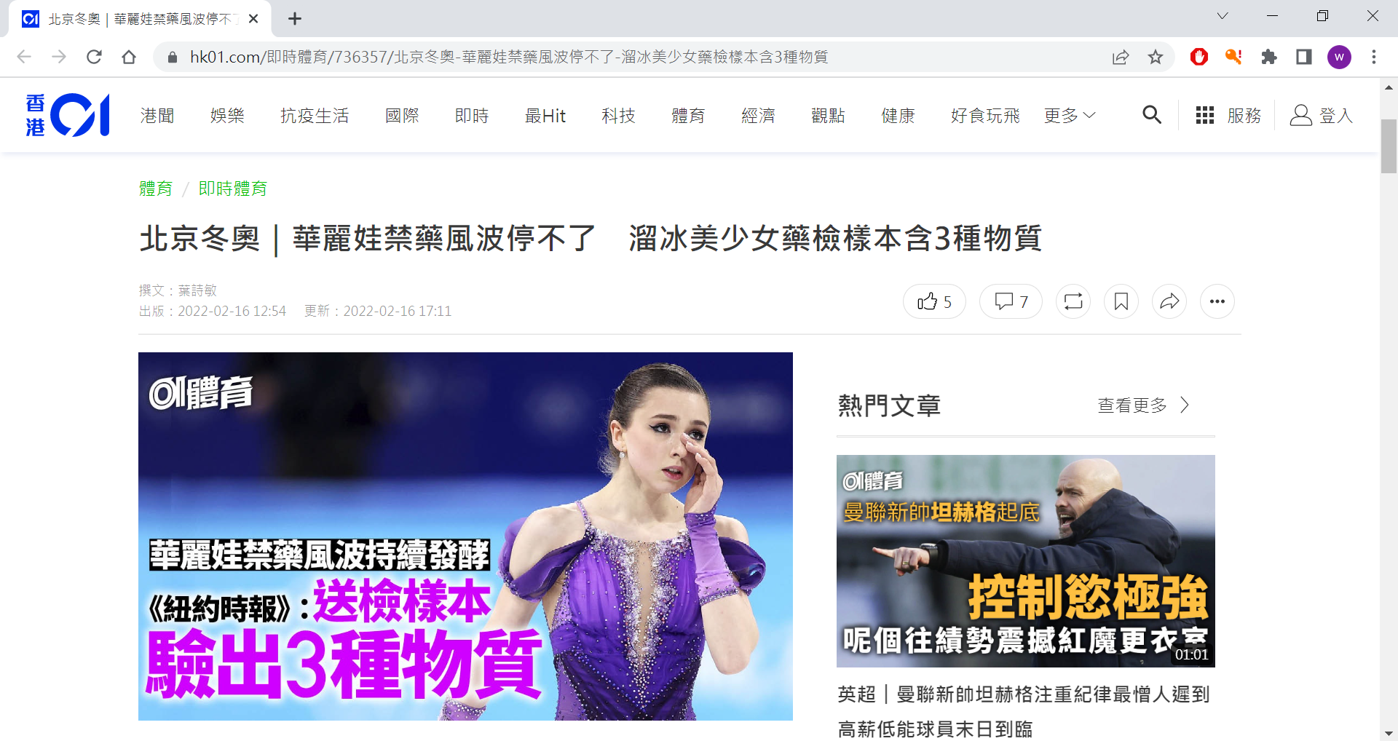
飽受禁藥醜聞困擾的15歲俄羅斯花式溜冰美少女華麗娃（Kamila Valieva），周二（15日）獲准繼續參賽，場外的禁藥新聞繼續發酵。
外媒最新消息指出她送檢的樣本中，發現3種用以治療心臟病的不同物質。
華麗娃在冬奧比賽期間，得知她去年12月藥檢驗出對曲美他嗪（trimetazidine）呈陽性反應。曲美他嗪是用於治療心絞痛藥物，也可以增強耐力。
北京冬奧｜華麗娃禁藥風波首名晉級自由滑 壓力爆煲淚灑賽場
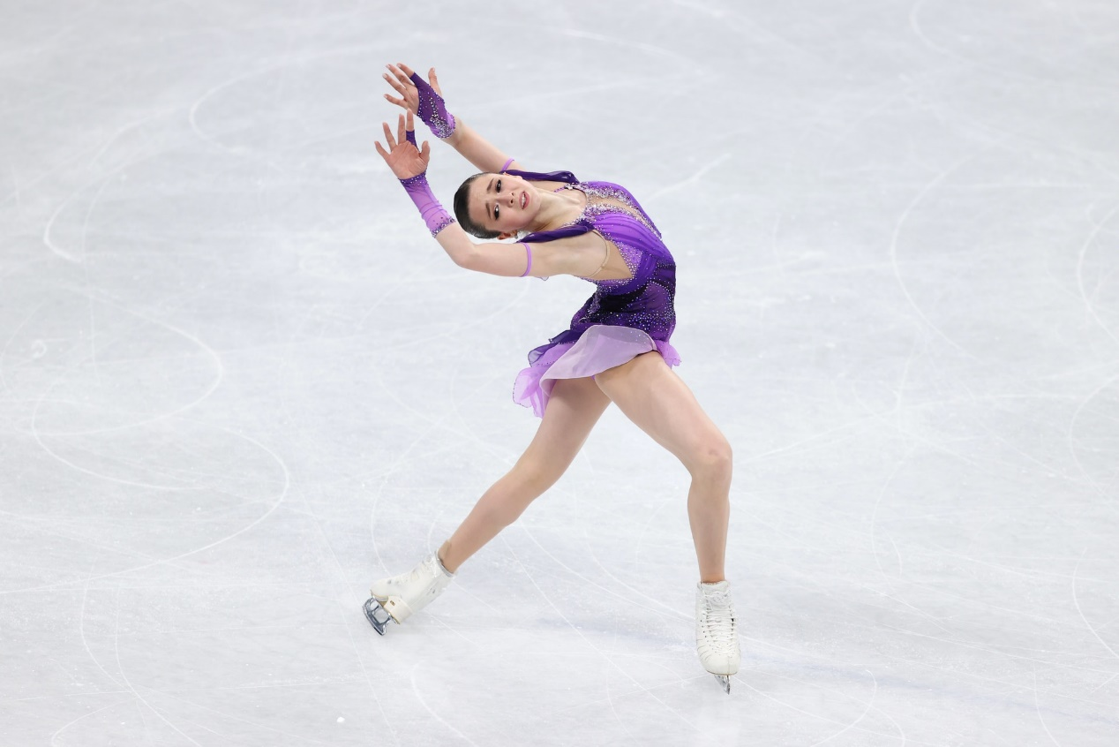
捲入禁藥風波的華麗娃成為今屆冬奧最大焦點。（Getty Images）
🥇🥇🥇北京冬奧戰况實時更新🥇🥇🥇
然而體育仲裁法庭（CAS）日前裁定，她可以繼續在冬奧參賽，但不代表她已排除涉用禁藥，且仍可能在日後面臨處分。
美國《紐約時報》15日揭露，在13日送交CAS聽證的文件中，記錄了華麗娃送檢樣本驗出不同物質的陳述，然而CAS最終裁定准許她完成今屆比賽，裁決引發爭議。
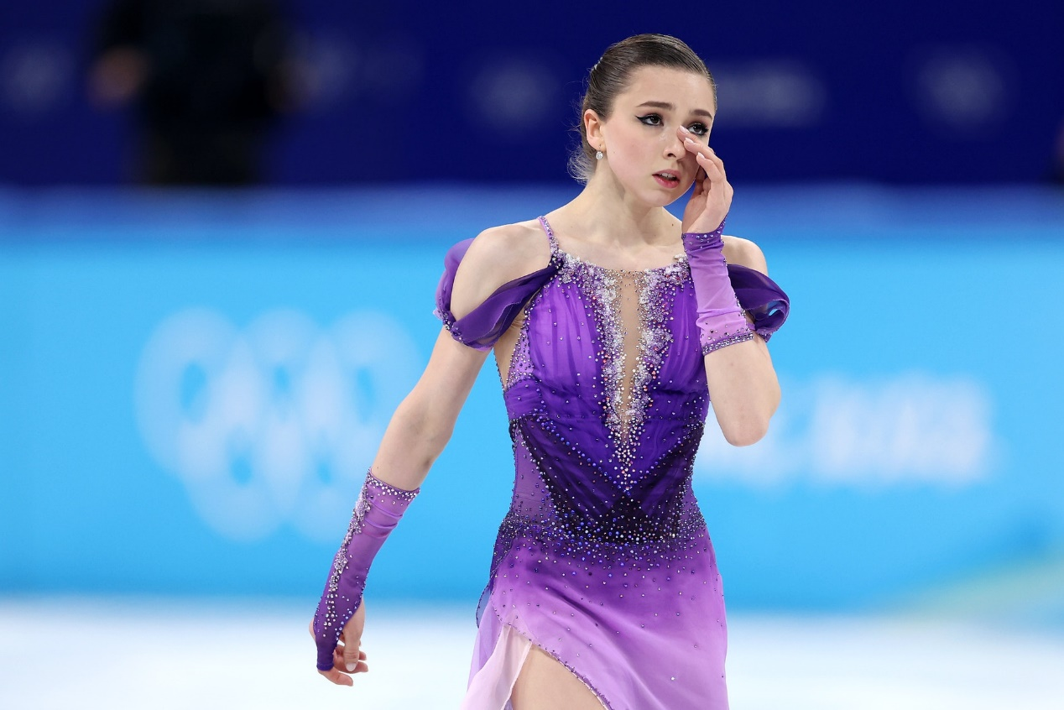
華麗娃面對巨大壓力。（Getty Images）
華麗娃在送檢樣本中，還驗出心臟病用藥hypoxen和左旋肉酸（L-carnitine），這兩種藥均不在世界反禁藥組織（WADA）禁用之列。
英國《BBC》早前問到國際奧委會成員Denis Oswald，他透露：「華麗娃解釋是，被祖父服用的藥物所污染了。」華麗娃的祖父有服用心臟藥物，二人同住並會共用水杯。華麗娃母親在聽証會指，其祖父每天都陪她練習。

（資料來源：香港01新聞）

